СОДЕРЖАНИЕ
ЗАДАНИЕ 2
ОПИСАНИЕ РАБОТЫ 3
ЗАКЛЮЧЕНИЕ 8
Приложение 1 Листинг программы 9

ЗАДАНИЕ
- Написать параллельную программу на языке C/C++ с использованием MPI, реализующую решение уравнения (1) методом Якоби в трехмерной области в случае одномерной декомпозиции области. Уделить внимание тому, чтобы обмены граничными значениями подобластей выполнялись на фоне счета.
- Измерить время работы программы при использовании различного числа процессорных ядер: 1, 2, 4, 8, 16. Размеры сетки и порог сходимости подобрать таким образом, чтобы решение задачи на одном ядре занимало не менее 30 секунд. Построить графики зависимости времени работы программы, ускорения и эффективности распараллеливания от числа используемых ядер.
- Выполнить профилирование программы с помощью MPE при использовании 16-и ядер. По профилю убедиться, что коммуникации происходят на фоне счета.

ОПИСАНИЕ РАБОТЫ
- Написал программу реализующую решение уравнения методом Якоби (Приложение 1).
- Замерил время работы программы на разном количестве ядер и построил графики:
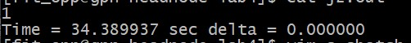
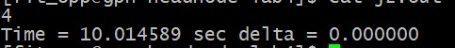
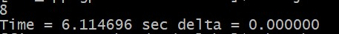
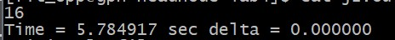
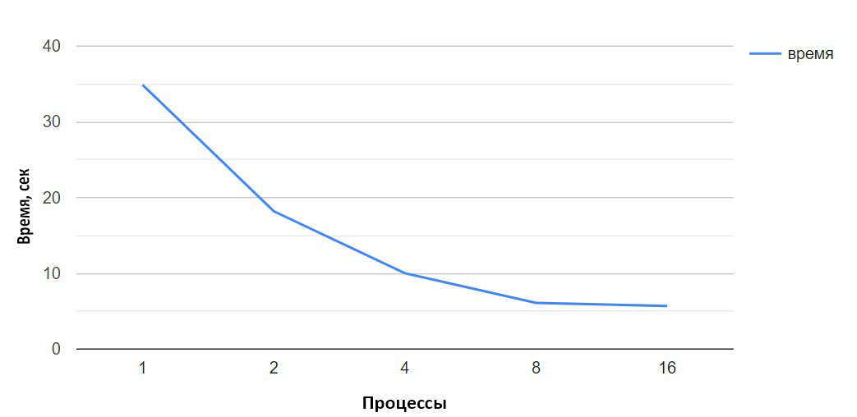
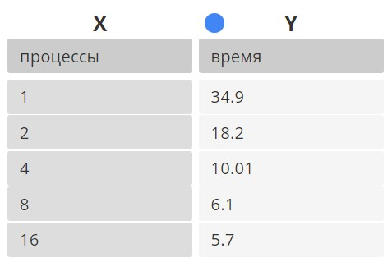
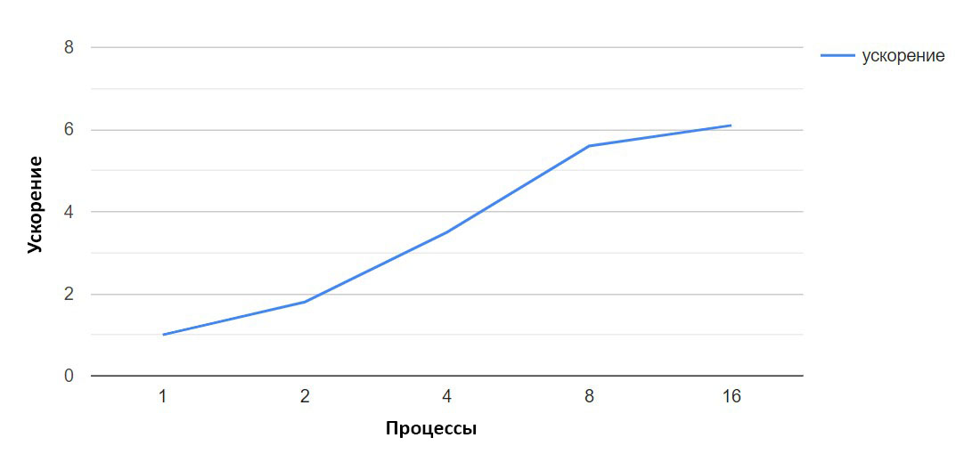
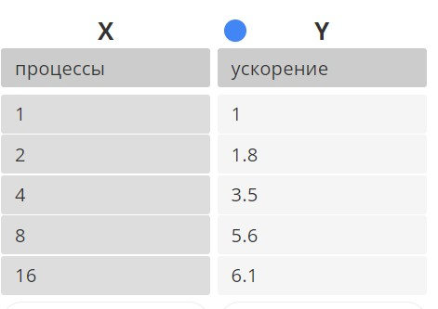
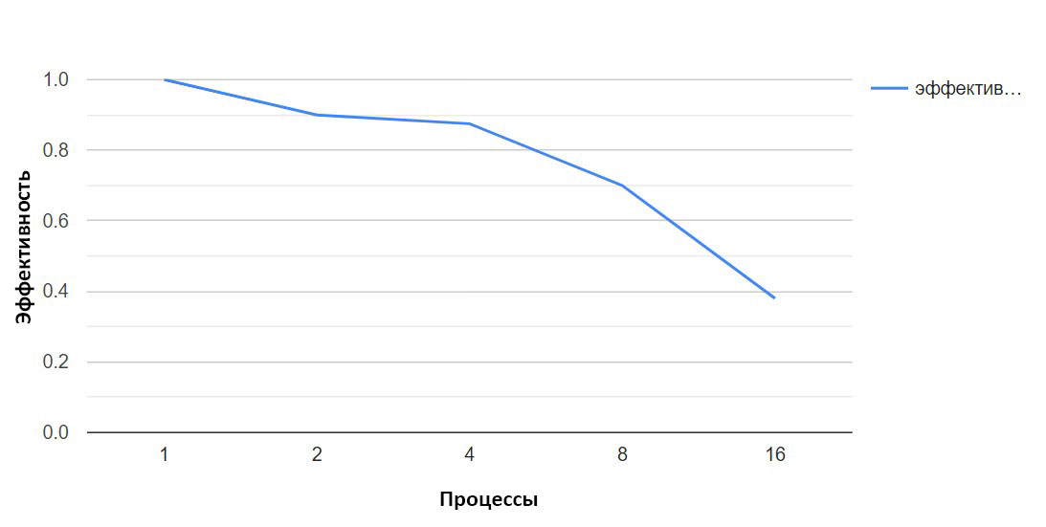
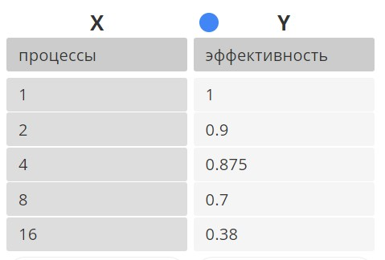
- Профилирование при 16 процессах:
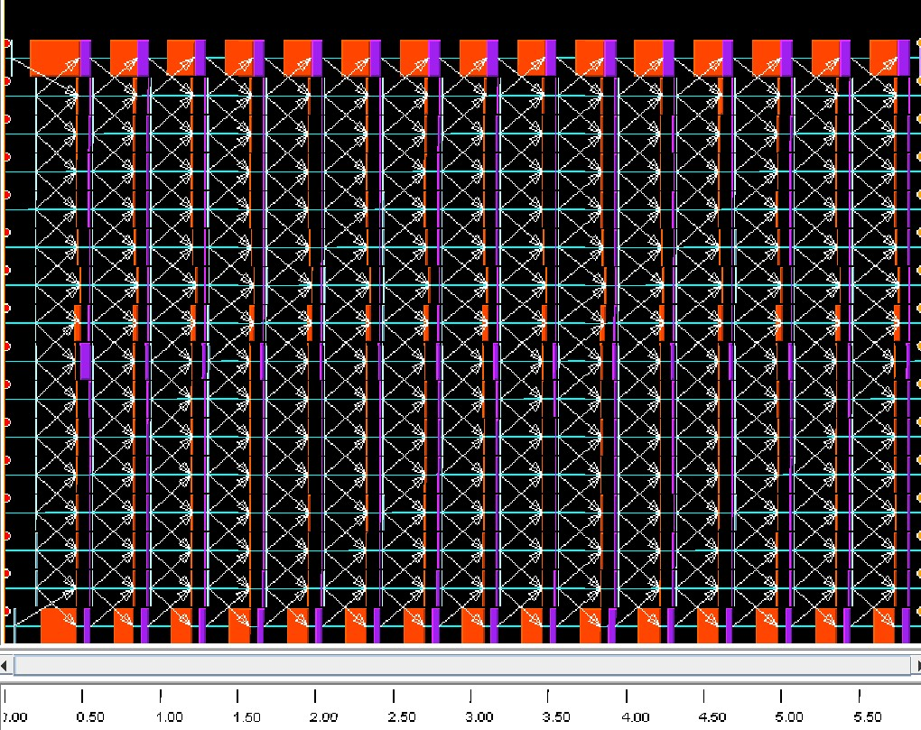
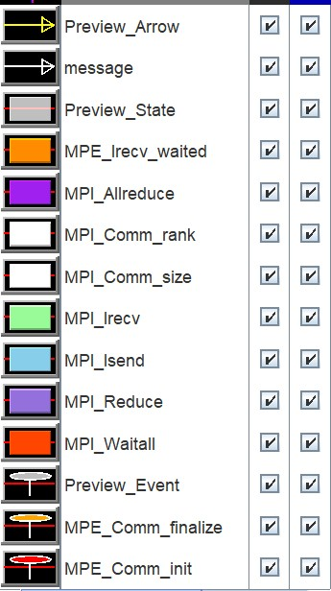

1 итерация цикла:
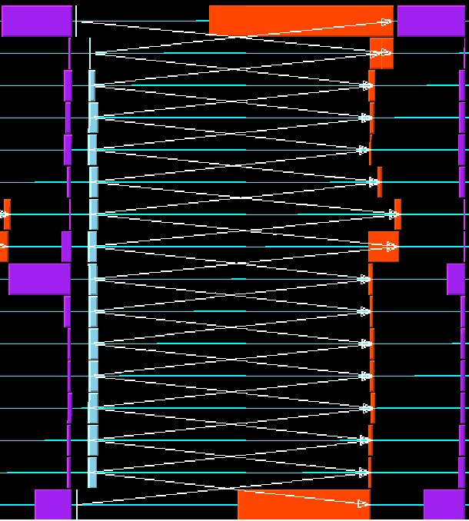
Голубым указаны функции Isend, красным функции Waitall, фиолетовым функции Allreduce, белые стрелки указывают от какого процесса какому процессу передаются данные.

- Сильное падение ускорения на 16 процессах происходит из-за того, что программа выполняется уже на 2 разных узлах и передача данных между процессами, которые находятся на разных узлах занимает очень много времени
8 процессов:
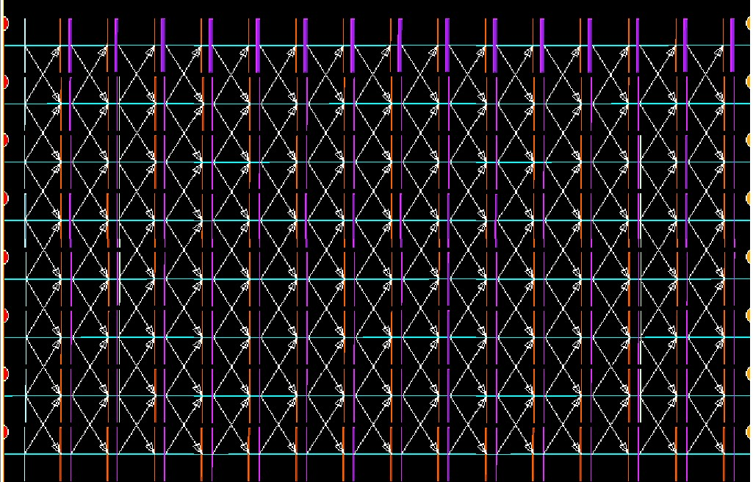
9 процессов:
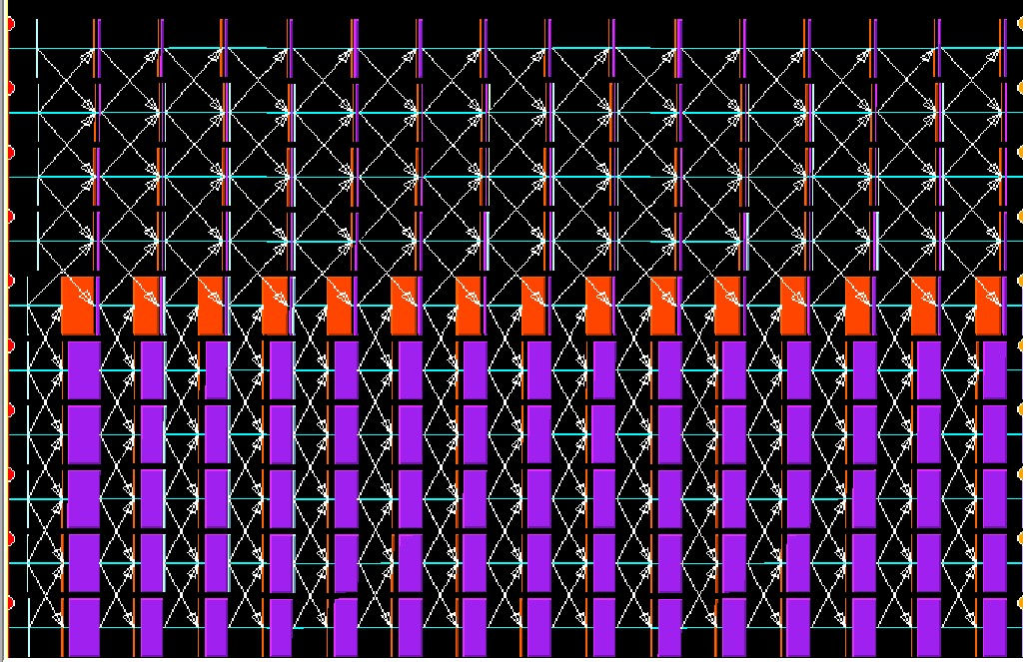
Как видно из профилирования на 8, 9 и 16 процессах, когда программа выполняется на 2 узлах, MPI_Waitall выполняется очень долго на процессах, где данные передаются между разными узлами

ЗАКЛЮЧЕНИЕ

Написал программу реализующую параллельное вычисление уравнения методом Якоби в трехмерной области в случае одномерной декомпозиции области и добился значительного ускорения благодаря тому, что организовал обмены граничными значениями подобластей на фоне счета.

Приложение 1 Листинг программы

#include <float.h>
#include <math.h>
#include <mpi.h>
#include <stdio.h>
#include <stdlib.h>
#include <string.h>

//$$N = N_x = N_y = N_z$$
#define N 520

#define a 10e5
#define epsilon 10e-8
#define idx(i, j, k) N* N*(i) + N*(j) + k

#define D_X 2
#define D_Y 2
#define D_Z 2

#define X_0 -1
#define Y_0 -1
#define Z_0 -1

double H_X = D_X / (double)(N - 1);
double H_Y = D_Y / (double)(N - 1);
double H_Z = D_Z / (double)(N - 1);

double H_X2 = D_X / (double)(N - 1) * D_X / (double)(N - 1);
double H_Y2 = D_Y / (double)(N - 1) * D_Y / (double)(N - 1);
double H_Z2 = D_Z / (double)(N - 1) * D_Z / (double)(N - 1);

int procRank = 0;
int procNum = 0;

//$$\phi(x,y,z)= x^2+y^2+z^2$$
double phi(double x, double y, double z) { return x * x + y * y + z * z; }

//$$\rho(x,y,z)=6-a*\phi(x,y,z)$$
double ro(double x, double y, double z) { return 6 - a * phi(x, y, z); }

//$$x_i=x_o+i*h_x$$
double X(int i) { return (X_0 + i * H_X); }

//$$y_i=y_o+i*h_y$$
double Y(int i) { return (Y_0 + i * H_Y); }

//$$z_i=z_o+i*h_z$$
double Z(int i) { return (Z_0 + i * H_Z); }

//$$\Delta=max_{i,j,k}|\phi^m - \phi^* |$$
double comparePhi(double* calcLayer, int layerHeight) {
double delta = DBL_MIN;
double x, y, z;
for (int i = 1; i < layerHeight - 1; i++) {
x = X(i + procRank * layerHeight);
for (int j = 1; j < N - 1; j++) {
y = Y(j);
for (int k = 1; k < N - 1; k++) {
z = Z(k);
delta =
fmax(delta, fabs(calcLayer[idx(i, j, k)] - phi(x, y, z)));
}
}
}
return delta;
}

//$$\phi|_\Omega = x^2+y^2+z^2, \phi^0=0$$
void initializePhi(int LayerHeight, double* currentLayer) {
for (int i = 0; i < LayerHeight + 2; i++) {
int layerZCoord = i + procRank * LayerHeight - 1;
double z = Z(layerZCoord);
for (int j = 0; j < N; j++) {
double y = Y(j);
for (int k = 0; k < N; k++) {
double x = Z(k);
if (j == 0 || j == N - 1 || k == 0 || k == N - 1 || z == Z_0 ||
z == Z_0 + D_Z) {
currentLayer[idx(i, j, k)] = phi(x, y, z);
}
}
}
}
}

void printfLayer(int LayerHeight, double* currentLayer) {
for (int i = 0; i < LayerHeight + 2; i++) {
for (int j = 0; j < N; j++) {
for (int k = 0; k < N; k++) {
printf("%f ", currentLayer[idx(i, j, k)]);
}
printf("\n");
}
printf("\n\n\n");
}
}

double UpdateLayer(int startZLayer, int layerIdx, double* currentLayer,
double* currentLayerBuf) {
int absolutZCoord = startZLayer + layerIdx;
double x, y, z;
double deltaMax = DBL_MIN;

if (absolutZCoord == 0 || absolutZCoord == N - 1) {
memcpy(currentLayerBuf + layerIdx * N * N,
currentLayer + layerIdx * N * N, N * N * sizeof(double));
deltaMax = 0;
} else {
z = Z(absolutZCoord);
for (int i = 0; i < N; i++) {
y = Y(i);
for (int j = 0; j < N; j++) {
x = X(j);
if (i != 0 && i != N - 1 && j != 0 && j != N - 1) {
currentLayerBuf[idx(layerIdx, i, j)] =
((currentLayer[idx(layerIdx + 1, i, j)] +
currentLayer[idx(layerIdx - 1, i, j)]) /
H_Z2 +
(currentLayer[idx(layerIdx, i + 1, j)] +
currentLayer[idx(layerIdx, i - 1, j)]) /
H_X2 +
(currentLayer[idx(layerIdx, i, j + 1)] +
currentLayer[idx(layerIdx, i, j - 1)]) /
H_Y2 -
ro(x, y, z)) /
(2 / H_X2 + 2 / H_Y2 + 2 / H_Z2 + a);
deltaMax = fmax(deltaMax,
fabs(currentLayerBuf[idx(layerIdx, i, j)] -
currentLayer[idx(layerIdx, i, j)]));
} else {
currentLayerBuf[idx(layerIdx, i, j)] =
currentLayer[idx(layerIdx, i, j)];
}
}
}
}
return deltaMax;
}

int main() {
MPI_Init(NULL, NULL);
MPI_Comm_rank(MPI_COMM_WORLD, &procRank);
MPI_Comm_size(MPI_COMM_WORLD, &procNum);

int part = N / procNum;
int remainder = N % procNum;
int start, end;
if (procRank < remainder) {
start = (part + 1) * procRank;
end = start + part + 1;
} else {
start = part * procRank + remainder;
end = start + part;
}

int layerHeight = end - start;
int layerZCoord = procRank * layerHeight - 1;

int layerSize = (layerHeight + 2) * N * N;
double* currentLayer = (double*)calloc(layerSize, sizeof(double));
double* currentLayerBuf = (double*)calloc(layerSize, sizeof(double));
initializePhi(layerHeight, currentLayer);
memcpy(currentLayerBuf + N * N, currentLayer + N * N,
sizeof(double) * layerHeight * N * N);

double globalDelta = DBL_MAX;

MPI_Request req[4];

double startTime = MPI_Wtime();
do {
double procMaxDelta = DBL_MIN;
double tmpMaxDelta;

tmpMaxDelta =
UpdateLayer(layerZCoord, 1, currentLayer, currentLayerBuf);
procMaxDelta = fmax(procMaxDelta, tmpMaxDelta);
tmpMaxDelta = UpdateLayer(layerZCoord, layerHeight, currentLayer,
currentLayerBuf);
procMaxDelta = fmax(procMaxDelta, tmpMaxDelta);

if (procRank != 0) {
MPI_Isend(currentLayerBuf + N * N, N * N, MPI_DOUBLE, procRank - 1,
0, MPI_COMM_WORLD, &req[0]);

MPI_Irecv(currentLayerBuf, N * N, MPI_DOUBLE, procRank - 1, 0,
MPI_COMM_WORLD, &req[1]);
}

if (procRank != procNum - 1) {
MPI_Isend(currentLayerBuf + N * N * layerHeight, N * N, MPI_DOUBLE,
procRank + 1, 0, MPI_COMM_WORLD, &req[2]);

MPI_Irecv(currentLayerBuf + N * N * (layerHeight + 1), N * N,
MPI_DOUBLE, procRank + 1, 0, MPI_COMM_WORLD, &req[3]);
}

for (int layerIdx = 2; layerIdx < layerHeight; layerIdx++) {
tmpMaxDelta = UpdateLayer(layerZCoord, layerIdx, currentLayer,
currentLayerBuf);
procMaxDelta = fmax(procMaxDelta, tmpMaxDelta);
}

if (procRank != procNum - 1) {
MPI_Status st;
MPI_Waitall(2, &req[2], &st);
}

if (procRank != 0) {
MPI_Status st;
MPI_Waitall(2, &req[0], &st);
}

memcpy(currentLayer, currentLayerBuf, layerSize * sizeof(double));
MPI_Allreduce(&procMaxDelta, &globalDelta, 1, MPI_DOUBLE, MPI_MAX,
MPI_COMM_WORLD);

} while (globalDelta > epsilon);
double endTime = MPI_Wtime();

free(currentLayerBuf);
double procTime = endTime - startTime;
double maxTime;
MPI_Reduce(&procTime, &maxTime, 1, MPI_DOUBLE, MPI_MAX, 0, MPI_COMM_WORLD);

double delta = comparePhi(currentLayer + N * N, layerHeight);
double maxDelta;
MPI_Reduce(&delta, &maxDelta, 1, MPI_DOUBLE, MPI_MAX, 0, MPI_COMM_WORLD);

if (procRank == 0) {
printf("Time = %f sec delta = %f\n", maxTime, maxDelta);
}

free(currentLayer);

MPI_Finalize();
}

